ГУАП

КАФЕДРА № 42

ОТЧЕТ   
ЗАЩИЩЕН С ОЦЕНКОЙ

ПРЕПОДАВАТЕЛЬ

|  |  |  |  |  |
| --- | --- | --- | --- | --- |
| канд. техн. наук, доцент |  |  |  | Н. В. Богословская |
| должность, уч. степень, звание |  | подпись, дата |  | инициалы, фамилия |

|  |
| --- |
| ОТЧЕТ О ЛАБОРАТОРНОЙ РАБОТЕ № 10 |
| ИНДЕКСАТОРЫ |
| по курсу: |
| ОСНОВЫ ПРОГРАММИРОВАНИЯ |
|  |

РАБОТУ ВЫПОЛНИЛ

|  |  |  |  |  |  |
| --- | --- | --- | --- | --- | --- |
| СТУДЕНТ гр. № | 4326 |  |  |  | Г. С. Томчук |
|  |  |  | подпись, дата |  | инициалы, фамилия |

Санкт-Петербург 2024

СОДЕРЖАНИЕ

1 Цель работы 3

2 Задача 3

3 Ключевые позиции 4

4 Тестирование программы 4

ВЫВОДЫ 6

1. Цель работы

Выполнение работы имело следующие цели: изучить механизм индексаторов в C# и освоить методы их реализации для обеспечения удобного доступа к данным объектов в собственной библиотеке классов.

1. Задача

11. В приложении пользователь может создать объект класса Текстовый файл, используя классы Файл, Директория. Методы для работы с файлами должны полностью обеспечить пользователя возможностями создания, удаления, изменения, переименования файлов. Подзадачи лабораторной работы № 10 включают в себя:

* Реализовать индексаторы с одним параметром для доступа и изменения отдельных элементов внутренних коллекций или данных объекта.
* Разработать индексаторы с несколькими параметрами для работы со сложными структурами данных.
* Протестировать различные варианты индексации, оценив их преимущества в упрощении доступа к данным объектов.

1. Ключевые позиции

На рис. 1 изображено определение списка дочерних узлов в классе директории, а также три различных индексатора.

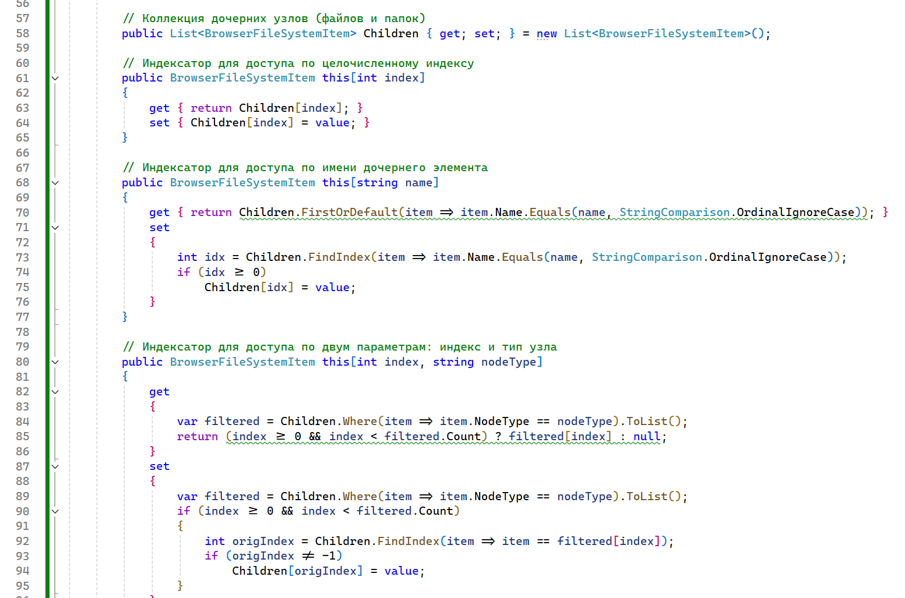

Рисунок

На рис. 2 показаны методы для тестирования индексации дочерних узлов рабочей директории в инетерфейсе.

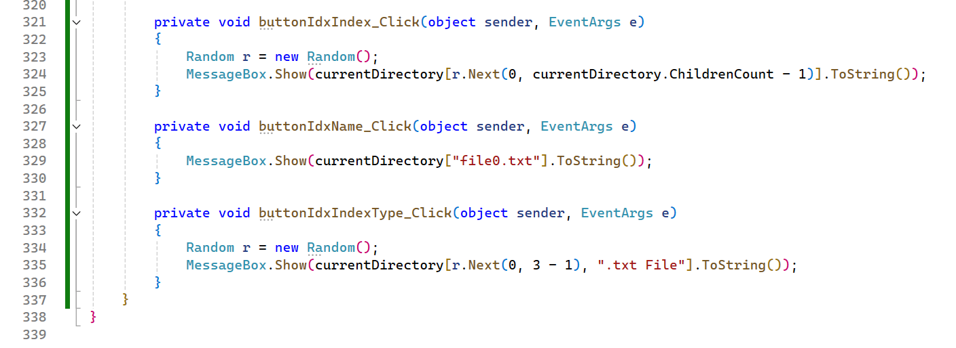

Рисунок

1. Тестирование программы

На рис. 3, 4 представлены результаты тестирования программы.

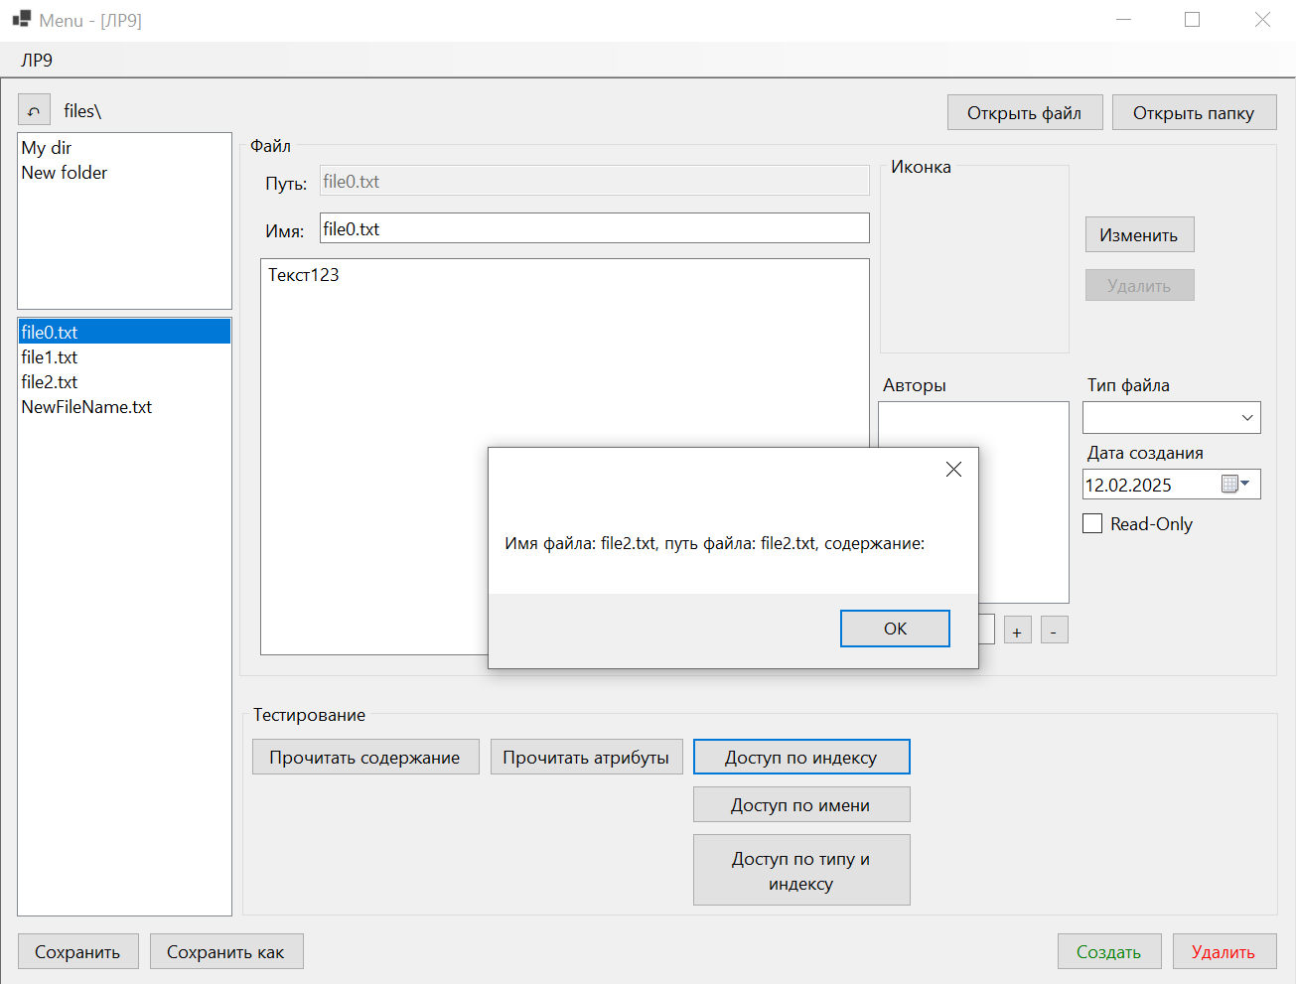

Рисунок

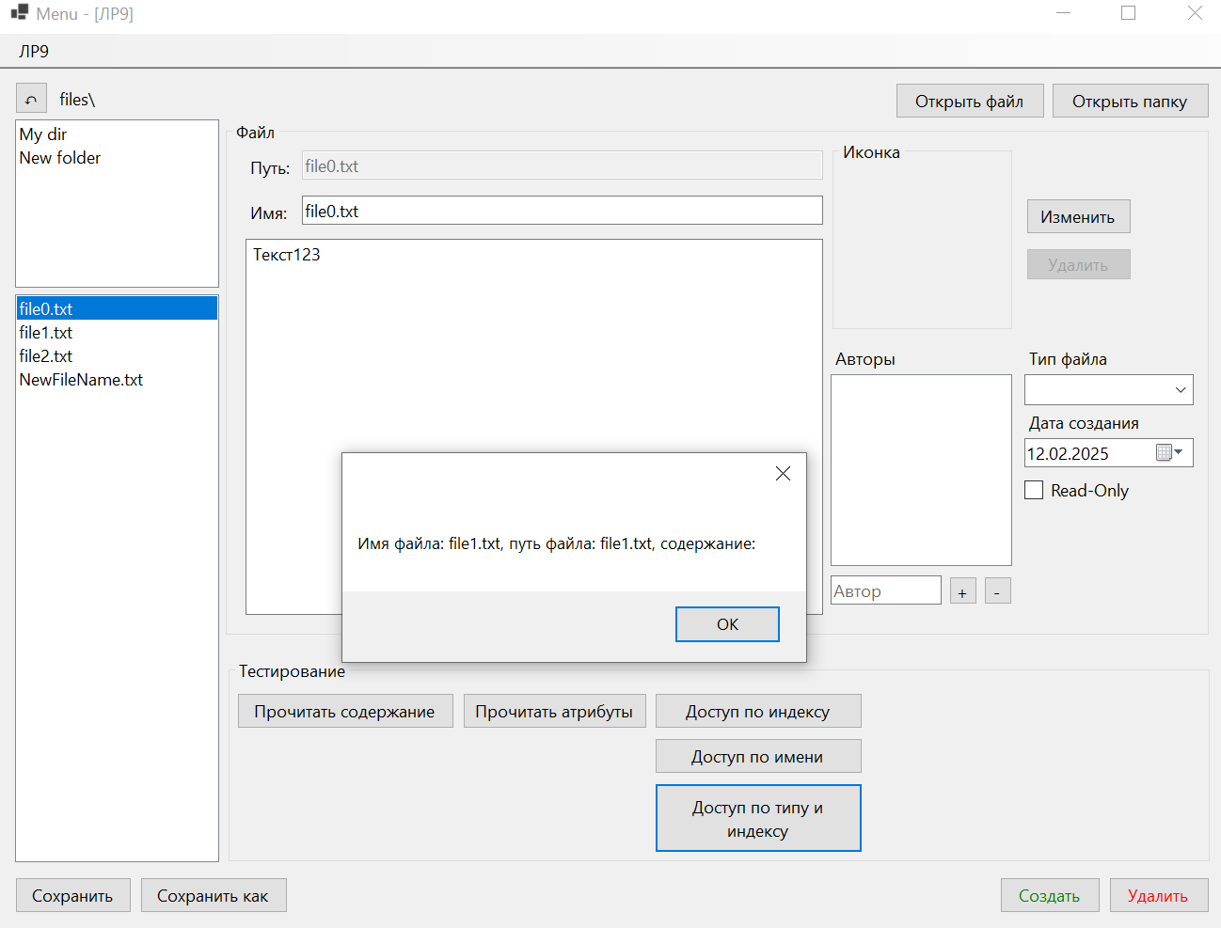

Рисунок 4

ВЫВОДЫ

* Индексаторы предоставляют удобный синтаксический механизм для доступа к элементам объектов, что делает код более компактным и понятным.
* Реализация различных видов индексаторов демонстрирует их гибкость при работе с различными структурами данных.
* Использование индексаторов упрощает манипуляцию внутренними данными объектов, улучшая читаемость и эффективность кода в разработке библиотек классов.